魅力台灣 夢幻旅遊 觀光列車環島鐵路旅遊系列
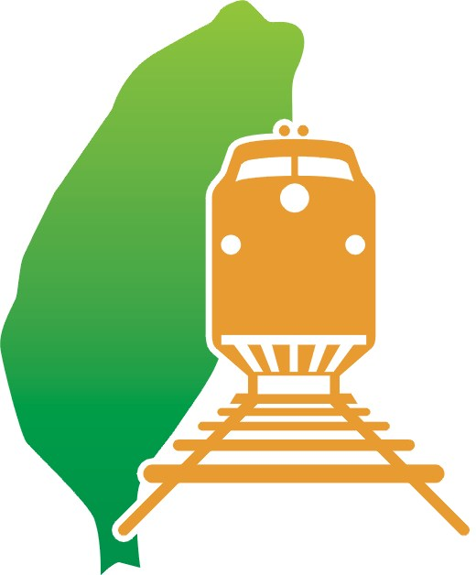
離島篇—澎湖、綠島、金門 天天出發

團號：P102 | 澎湖玩家三日 宿：馬公勝國或同級 10人成行 價格適用於4/01~6/30
第一天 出發→馬公機場→古蹟之旅→南海之旅 台北/馬公
松山機場立榮航空團體櫃檯集合後搭乘立榮航空班機飛往馬公機場，抵達馬公後隨即展開馬公環島之旅。首先展開澎湖古蹟之旅→參觀全台最古老的廟宇--天后宮(閩南式建築特色及天后典故解說)→四眼井(鑑定待嫁女兒是否符合資格)→陰陽堂→順承門→觀音亭→中餐→南海之旅-虎井嶼（參觀日據時期山本五十六地下指揮所及全台最深之古井→桶盤（欣賞柱狀玄武岩及蓮花池）→望安(天台山仙人印、桂花巷花宅古厝、綠蠵龜的家)→搭遊艇返回馬公第三碼頭→飯店CHECK IN →晚餐享用海鱺風味餐 早X午○晚○

- 馬公→東海巡航→澎澎灘水上活動七合一
早安各位男女朋友！→早餐→搭車前往赤崁→搭船前往具有特殊玄武岩地形的東海列嶼~員貝嶼、鳥嶼、小白沙、眺望小富士山→活龍島（澎澎灘）特別贈送參加刺激七合一的水上活動//香蕉船、拖曳圈、鴛鴦飛船、水上摩托車、小快艇、玻璃底船、浮潛等多樣水上活動,讓您Hi到最高點→搭船返回赤崁碼頭→午餐後小憩一下→下午自由活動，您可自行前往馬公形象商圈逛街或可至觀音亭海水浴場戲水，游泳→晚餐龍蝦海鮮大餐

第三天 馬公→環島→機場→台北 馬公/台北
睡覺睡道自然醒→早餐→前往海洋水族博物館參觀澎湖豐富的海洋生態資源，並漫遊在晶瑩剔透的海底隧道中，彷彿置身在深海一般→跨海大橋(施工過程及時代背景)→通樑古榕→漁翁觀光魚場.讓您一睹(海鱺箱網養殖)及體會(趣釣烏賊之樂)的生態之旅→中餐→西台古堡根據清朝練兵法則實戰演練→鯨魚洞講解澎湖形成之說→澎湖風景區管理處→專車接往馬公機場→松山機場→互道珍重，結束愉快之旅遊活動。 因配合當地潮汐、船舶時間，遊覽順序如前後調動，請與當地導遊配合之 早○午○晚X

【費用內含】來回機票、行程中交通費、行程中餐費、住宿2晚、船資、行程中所列門票、200萬含3萬醫療險。  ＊ 週四出發每人加200元  ＊ 住宿寶華飯店或同級平日加300元，假日加400元。 |  | 【費用不包含】1、虎井摩托車資。  2、司機導遊小費每人三天300  元。

